

Universidad de San Isidro
Licenciatura en Administración de Negocios
Proyecto final de grado

“La vivienda de las nuevas generaciones en Argentina”

Autor: IMAI, Exequiel
Profesor: BOGLIOLO, Sergio
Tutor: CHIAPPETTA, Daniel
Año: 2020

ÍNDICE
Resumen 4
Introducción 5
Capítulo 1 7
Generaciones y sus características 7
Conciencia ambiental 8
Preocupaciones 9
Tendencias laborales 10
Capítulo 2 11
Mercado inmobiliario 11
Reporte y análisis de créditos hipotecarios 12
Construcción sustentable 14
Capítulo 3 15
¿Qué es una tiny house? 15
Origen del movimiento 15
Características 16
Ventajas de las tiny houses 18
Valores de mercado 19
Tendencias en el mundo 19
¿Quiénes puede elegir una Tiny house? 21
Capítulo 4 22
Entrevista a Arquitecto 22
Entrevista a Corredor Inmobiliario y Abogado 23
Encuestas a centennials y millennials 24
Conclusiones 28
Bibliografía 30
Anexo 35
Entrevista a Arquitecto Alejandro Aldorino 35
Entrevista a Abogado y Corredor Inmobiliario Roberto Nicolás Rizzo 37
Encuestas a centennials y millennials 39

Resumen
La preocupación de la sociedad argentina para adquirir una vivienda propia es el principal factor que impulsó a la realización de esta investigación. Se pusieron en evidencia las preocupaciones tanto de las generaciones actuales como las futuras y la crisis económica que atraviesa el país, particularmente en el mercado inmobiliario. Se pone en conocimiento los requisitos necesarios para adquirir préstamos hipotecarios y se observa la dificultad para acceder a los mismos.
A su vez, se detectó una oportunidad para la innovación en la construcción tradicional que ya es furor en otros países y que se podría replicar en el nuestro. Las Tiny houses o mini casas, forman parte de un movimiento que podría revolucionar el mercado inmobiliario.
En consecuencia, este proyecto final de grado realiza un análisis de las expectativas sobre las viviendas para las nuevas generaciones y qué características deben cumplir. Proponiendo como solución a las preocupaciones por la adquisición de una vivienda propia, las mini casas.

Introducción
En este proyecto final de grado se abordará el tema de la construcción de las viviendas para las futuras generaciones. Las llamadas tiny houses o mini casas. Este estilo de construcción le permite a uno aumentar las posibilidades acceder a una vivienda por los bajos costos en comparación con la construcción tradicional y contribuir al cuidado del medio ambiente dado que son sustentables.
Teniendo en cuenta las características de las viviendas y la tendencia del mercado, se intentará identificar los principales aspectos que se deben tener presente para elegir las tiny houses.
Los objetivos de la investigación son los siguientes:
- Conocer las características y expectativas de las nuevas generaciones.
- Conocer el movimiento del mercado argentino.
- Determinar las posibilidades de acceder a una vivienda.
- Conocer las características de las tiny houses.

A partir de los objetivos planteados se determinó que la hipótesis que se quiere validar es la siguiente:
Las tiny houses en Argentina son una alternativa para el acceso a la vivienda de las nuevas generaciones.

Para esta investigación se utilizará un método cuantitativo. La herramienta que se utilizará como instrumento será una encuesta, la misma se realizará a personas de las generaciones millennials y centennials. De esta forma, se intentará elaborar un perfil a través de resultados estadísticos que permitan identificar y establecer los puntos que posean en común los encuestados.
Para complementar, se realizarán entrevistas a profesionales para conocer su opinión y poder determinar si existe algún tipo de inconveniente en la adquisición de las mini casas.

Capítulo 1

Generaciones y sus características
La generación Z está compuesta por los nacidos entre 1994 y 2009. Son quienes están dando sus primeros pasos en el mundo laboral. Nacidos en una era totalmente digital, investigan todo a través de sus teléfonos celulares o tablets cada vez que se sienten atraídos por un tema. Tienen un dominio absoluto de las redes sociales y en general de la comunicación por la web. Según Clarín (2019).
Esta nueva generación es la que reemplaza a los millennials o generación Y, nacidos entre 1981 y 1993. Sus padres, en su mayoría, pertenecen a la generación X (1969-1980).
A continuación, las principales características que diferencian a las generaciones antes mencionadas, según Iberdrola (2020);
La generación X se caracterizan por haber crecido con los siguientes valores: el individualismo, la ambición y por ser “workaholic”, es decir adictos al trabajo. Vivieron el proceso evolutivo de la tecnología y el desarrollo de los medios de comunicación.
Para la generación Y o millennials, conocidos también como “nativos digitales”, la tecnología ha formado parte de su día a día (la mayoría de sus actividades interactúan con las pantallas). Vivieron la transición del mundo analógico al mundo digital. Y a diferencia de la generación anterior, la crisis económica exigió mayor preparación para los puestos de trabajo.
Por último, la generación Z o centennials, conocidos por su llegada al mundo con una tablet o smartphone debajo del brazo. Son personas marcadas por la era de la internet, que forma parte de su ADN. Esto quiere decir que está presente en su casa, educación y forma de socializar.
Estas últimas dos generaciones se caracterizan también por ser eternos exploradores del mundo, están en constante movimiento y es por eso por lo que buscan tener teletrabajos que le permitan hacerlo sin tener que renunciar a sus trabajos, según Infobae (2019).

Conciencia ambiental
Según El Espectador (2017), Los jóvenes entre 18 y 35 años fueron reconocidos como una generación con conciencia ambiental y dispuestos a cambiar sus hábitos para disminuir el impacto de la huella ecológica. Esto se debe a la preocupación por los efectos que ha causado el cambio climático en el medio ambiente. Definidos como “nativos sustentables”, asumieron un compromiso activo respecto a la sustentabilidad y la preservación para las futuras generaciones.
Este compromiso con el cuidado del medio ambiente ha transformado los hábitos de consumo, lo que obligó a las grandes marcas a transformar su modelo de producción teniendo en cuenta el impacto positivo a nivel social y ambiental, además del económico.
“Las nuevas generaciones representan un consumidor que tiene mayor conciencia de sus acciones en términos del impacto ambiental y social, de este modo son más exigentes con las marcas y con los productos que consumen. Más allá de comprar, ellos esperan tener una relación de confianza y honestidad por parte de la marca en lo que tiene que ver con acciones responsables y concretas alrededor de la sostenibilidad. Estos jóvenes han entendido que cuidar el entorno es cuidarse a ellos mismos”, explican desde la Dirección de Marca Corporativa de Bancolombia.

Preocupaciones
Según Red/Acción (2020), la generación centennial tiene dificultades para imaginar su futuro. Esto se debe a la pandemia y la crisis económica que atraviesa el país. Las principales preocupaciones están vinculadas con la independización económica y el sueño de tener una casa propia.
Por un lado, conseguir trabajo en medio de esta crisis es complicado, piden experiencia en los puestos que no poseen por el simple hecho de estar comenzando a dar los primeros pasos en el ámbito laboral. Ellos sienten que no van a encontrar trabajo y que se va a dar prioridad a las personas con experiencia.
Con respecto al sueño de tener una casa propia, sienten que son la generación que va a tener que alquilar toda la vida, con capacidad de ahorro casi nula. Más con una estadística que indica que en los últimos 30 años la cantidad de dueños de las casas o departamentos en los que viven son dueños. Mientras que los precios de los alquileres se han disparado con relación al ingreso de las personas.
Estas dos inquietudes son muy importantes para el desarrollo de los miembros que integran a esta generación ya que no les permite disfrutar y planificar una vida con objetivos alcanzables en el corto y mediano plazo. Pero son optimistas y consideran que en el largo plazo hay esperanzas de hacerlo.

Tendencias laborales
Según Blooggn (2018), los integrantes de la generación Z buscan trabajos flexibles y remotos para poder realizar otras actividades al mismo tiempo. Se preocupan por el medio ambiente, el reciclaje y las personas.
En la actualidad, nos encontramos en presencia de una enfermedad epidémica conocida como COVID-19 que afecta a muchos países de todo el mundo, según la OMS (2020).
Según Infobae (2020), la pandemia ha cambiado la forma en la que se trabaja en el mundo y también en la Argentina. Los datos indican que un poco menos de la mitad de las empresas tienen a más de la mitad del personal haciendo teletrabajo (trabajo de manera remota).
La pandemia llegó para revolucionar la forma de trabajo, cambiando el hábito de ir a trabajar todos los días a una oficina para crear uno nuevo. Las restricciones a las salidas y el desplazamiento para evitar la propagación del virus obligaron a las empresas a tomar medidas de emergencia para que se trabajara desde la casa, afirma BBC (2020).
En mi opinión, el teletrabajo es o será la nueva forma de trabajar, reuniones, capacitaciones y encuentros serán en su mayoría de manera virtual. Y si bien, aún no disponemos de una tecnología de conectividad que permita estar conectados a la red desde cualquier sitio, la señal 4G provista por las compañías telefónicas nos ayudar a estar disponibles a todo momento.

Capítulo 2

Mercado inmobiliario
Según Colegio de Escribanos (2020), los siguientes gráficos corresponden a la cantidad de escrituras de compraventa realizadas en agosto de 2020. En los mismos se puede observar la evolución de estas durante los últimos 10 años.
En el primero, una hay una clara disminución de los actos realizados entre el año 2019 y el 2020 de casi un cincuenta por ciento. Acumulando así una caída en la medición interanual por el vigésimo séptimo mes consecutivo.

En el segundo, observamos el comparativo mes a mes de los primeros 8 meses del año respecto al anterior.
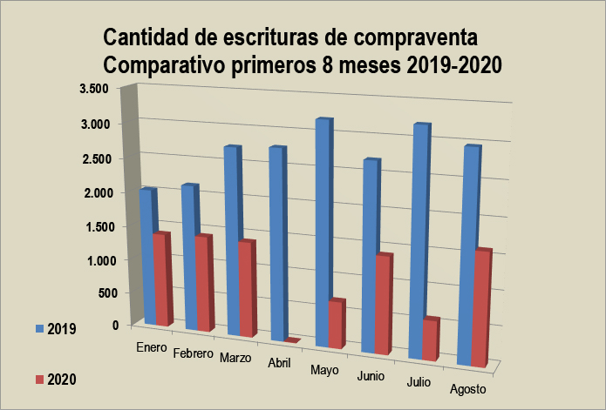
Aquí se detalla las diferencias mes a mes del año 2020 con respecto al 2019.
Estos gráficos nos muestras como fue disminuyendo el mercado inmobiliario, lo que nos da un claro indicio que acceder a una vivienda se está tornando cada vez más difícil.

Reporte y análisis de créditos hipotecarios
Según ZonaProp (2020), en la evaluación del reporte inmobiliario del mes de agosto, los precios de las ventas disminuyeron en lo que va del año un 3.8%. Los alquileres aumentaron considerablemente debido a la nueva ley de alquileres un 19.2% en tres meses.
En cuanto a rentabilidad, se necesitan 44.1 años de alquileres para recuperar la inversión, 34% más que el año anterior. Lo que hace que uno se cuestione si vale la pena invertir en un inmueble.
Según iProfesional (2020), para acceder a un préstamo hipotecario es necesario cumplir con una cierta cantidad de consideraciones que se enlistaran a continuación:
- El sueldo y la evolución de los ingresos (la cuota no puede superar el 30% del salario).
- El spread sobre inflación (tasa del préstamo y la inflación).
- La dinámica del tipo de cambio (los inmuebles en Argentina están valuados en dólares).
- La relación entre el sueldo y la inflación (sueldos pierden poder adquisitivo contra la inflación).
- El contexto económico (inestabilidad macro de Argentina).
En conclusión, la caída del poder adquisitivo, el cepo cambiario y el coronavirus han impactado en la actividad inmobiliaria, generando una baja en la misma. La evaluación de las finanzas personales, la capacidad de ahorro y los gastos mensuales, dificultan la posibilidad de afrontar las cuotas del préstamo.

Construcción sustentable
Según Argentina Green Building (2020), la construcción sustentable se basa en la eficiencia de los recursos y el diseño ecológico. Hay que tener en cuenta las etapas de planificación, diseño y la construcción propiamente dicha. Los objetivos principales son reducir el agotamiento de los recursos como la energía, el agua, la tierra y las materias primas, previniendo la degradación ambiental. Esto último se debe a la generación de desechos, las emisiones atmosféricas dañinas y la transformación del suelo.
Para lograr que la construcción sea sustentable se deben cumplir con los siguientes principios:
- Optimización del uso de la energía (reducción de la demanda de calefacción, refrigeración e iluminación).
- Protección y conservación del agua (captación de agua de lluvia y sistemas de filtrado).
- Optimización del espacio de construcción y los materiales a utilizar (reducción del consumo de agua, tratamientos de recuperación de aguas grises para reutilización)

Capítulo 3

¿Qué es una tiny house?
Las Tiny houses, también conocidas con el nombre de “mini casas” son más que una pequeña casa, son un movimiento social que cambia el estilo de vida de las personas. Es decir, no es sólo una tendencia pasajera.
En un artículo Casas Increíbles (2020), sostiene que este movimiento conlleva un cambio cultural, basados en la filosofía “menos es más”, es la opción perfecta para las personas que buscan la felicidad con menos. Es un concepto innovador con una filosofía con mucho valor que, a su vez, permite lograr una libertad económica de buen nivel.
Según Comunidad ISM (2020), los ideólogos que siguen esta corriente defienden que no se necesita demasiado espacio para vivir. Simplificar el lugar en el que uno vive, agranda y enriquece la vida. Esto se debe a que se gestiona mejor el espacio, no hay acumulación de cosas innecesarias y se fomenta el disfrute de otras experiencias vitales.
Detrás de esta idea, también hay un motivo medioambiental. El avance de esta corriente va de la mano del avance de la tecnología, lo que genera beneficios ambientales. Todos los modelos de Tiny houses contribuyen a la reducción de la huella ecológica.

Origen del movimiento
El movimiento surge en la década de los 90, en Japón con el nombre de Kyosho Jutaku (micro casas) debido a los precios elevados de las viviendas dificultaban el acceso a las viviendas a gran parte de la población en Tokyo, según Tourse (2018).
Por otra parte, luego del paso del huracán Katrina (2005) y con la aparición de hogares de no más de 30 metros cuadrados en las zonas más afectadas por este desastre natural, los arquitectos y urbanistas estadounidenses se sintieron atraídos y comenzaron a desarrollar el concepto de Tiny Houses. Pero fue luego de la crisis financiera del 2008 que este modelo de vida se volvió popular gracias al abaratamiento de las viviendas y la reducción de gastos de mantenimiento, afirma Comunidad ISM (2020).
Según Plataforma Arquitectura (2013), este movimiento promueve la reducción del espacio que se necesita para vivir. Esto genera un cambio importante en el estilo de vida de las personas. Se vive en un espacio de proporciones justas, es decir, del tamaño que realmente se necesita, sin excesos.

Características
Las Tiny houses se caracterizan principalmente por el tamaño, el mismo puede variar entre 18 y 50 metros cuadrados, según el país. Estas mini casas generalmente se montan sobre trailes que permite transformarlas en mini casas móviles, no obstante, se podría realizar sobre los cimientos de la construcción tradicional, según The Tiny house (2015).
Los materiales que se requieren para construcción de una mini casa son, según Paso Sustentable (2019), son los siguientes:
- Estructura: Wood frame o Steel frame.
- Revestimiento estructural: OSB o terciado.
- Membrana hidrófuga para protección estructural de la humedad y las filtraciones. Al ser respirables, permiten que la humedad interior se propague hacia el exterior.
- Aberturas: madera, aluminio o PVC.
- Revestimiento exterior de material impermeable y resistente a los rayos UV.
Lo interesante de este tipo de construcción es que son sustentables, dado que se aplican estrategias que minimizan el impacto ambiental (Buenos Aires Ciudad, 2020).
Según LATINYS (2020), el suministro de energía y agua no son un inconveniente. Para el agua potable, solamente requiere ser conectada a una manguera de la red o bien a una bomba, en caso de que el terreno cuente con pozo o cisterna. Con respecto a la electricidad, se conectan a un tomacorriente de 220V que alimenta el tablero principal de la mini casa.
Este tipo de viviendas, nos permiten innovar en cuanto a la autosuficiencia. Según En estado Crudo (2019), es muy complicado conseguir una casa 100% autosuficiente, pero si se puede realizar un esfuerzo para reducir el impacto ambiental.
Para la disminución del impacto de la huella ecológica se pueden optar por algunas alternativas. En cuanto a la generación de energía eléctrica, se pueden utilizar paneles solares. Con respecto a la obtención de agua y optimización del consumo, se utilizan sistemas de recolección de agua pluvial y purificadores para poder reutilizarlas como aguas sanitarias. Finalmente, luego de un tratado de las aguas grises, se pueden utilizar para el inodoro, lavadoras, limpieza o riego entre otras. Permitiendo un ahorro considerable del agua potable, afirma Estaciones depuradoras S.A. (2020).

Ventajas de las tiny houses
Según Home Stratosphere (2020), hay varias razones para vivir en una casa pequeña. Los principales motivos incluyen: finanzas, tiempo en familia, estilo de vida, mantenimiento, preocupaciones ambientales, portabilidad y recreación.
Una de las principales ventajas de las Tiny houses es que pueden estar montadas sobre trailers. Esto las convierte en fáciles de transportar.
Otras ventajas que encontramos son:
- Son menos costosas y más fáciles de administrar.
- Ayudan a las personas a ser más creativas con el almacenamiento y la forma de administrar sus pertenencias.
- Suelen ser más ecológicas y pueden construirse con material reciclado.
- Puede utilizar energía solar para alimentar los electrodomésticos.
- Permite a las familias a ahorrar dinero.
- Las reparaciones son más fáciles de gestionar y pagar.
- Brindan la oportunidad de vivir un estilo de vida adecuado basado en la necesidad diaria.
- Diseñar una casa pequeña es simple y se puede actualizar en cualquier momento.
- Permiten en un terreno, crear más espacio al aire libre para el crecimiento familiar y el lujo de los animales.
- Las casas pequeñas permiten que una familia sea propietaria de su casa más rápido que una hipoteca de vivienda normal.
- Las casas pequeñas permiten menos desorden si están diseñadas correctamente.
Según Cassarella (2020), los tiempos de fabricación en Argentina son de 45 días. Mientras que, en EEUU, según Godownsize (2020) los tiempos de fabricación son de 15 días. Esto significa que los tiempos de fabricación son increíblemente menores con respecto a la construcción tradicional.

Valores de mercado
Según LATINYS (2020), el valor del metro cuadrado puede variar entre 700 y 1100 dólares. Dependiendo el metraje cuadrado de la tiny, el precio en Argentina rondará en los 20.000 dólares aproximadamente.
Por otro lado, el costo de fabricación de una mini casa es de aproximadamente 8000 dólares.

Tendencias en el mundo
Una investigación realizada por Casas Increíbles reveló:
“Estos son algunos de los datos en relación con la popularidad de las Tiny House en otras partes del mundo:
- En Escocia se han creado prototipos de casas reducidas de 23m2, entre ellos hay modelos móviles y otros modulares.
- En Gran Bretaña, en la ciudad de Manchester, la constructora ABITO ha diseñado mini casas de 28m2.
- En Alemania, se ha desarrollado un modelo de Tiny House llamado Micro Compat Home, este cuenta con 7,1m2. Podría ser el modelo más pequeño del mundo, y su creador es el arquitecto Richar Horton, en colaboración con la Universidad Técnica de Múnich.
- España no se queda por fuera, en Barcelona los arquitectos Eva Prast y Ricardo Flores diseñan y construyen Tiny House de 28m2.
De manera que es innegable que este estilo de vida se ha propagado por el mundo, debido a la funcionalidad, eficiencia y a que representa una opción más económica.”
Según Technavio (2020) que es una empresa líder mundial en investigación y asesoramiento en tecnología, América del norte tuvo la mayor participación de mercado en 2019 y sostiene que seguirá creciendo entre el 2020 y 2024. Debido a factores como el aumento de los precios en las viviendas y el interés de los consumidores en invertir en viviendas hechas a medida.

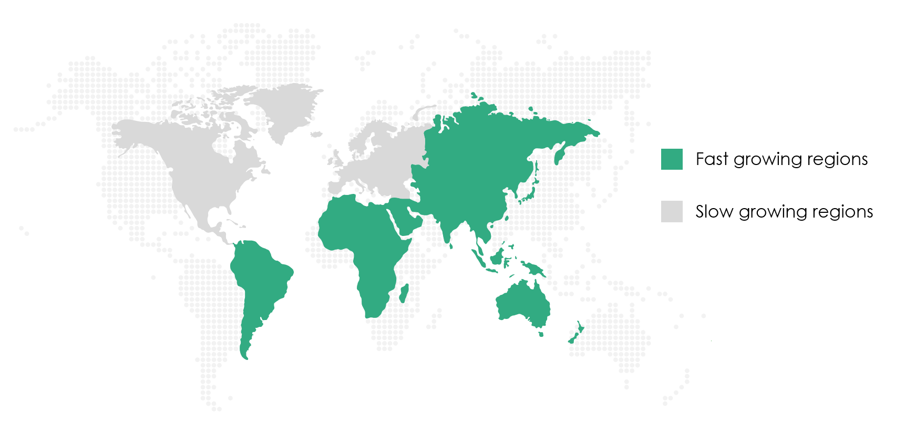
Según nos indica el gráfico, el crecimiento del mercado en esta región de America del Norte será más lento que el crecimiento del mercado en APAC, MEA y Sudamérica.

¿Quiénes puede elegir una Tiny house?
Este tipo de vivienda es apta para casi todo el mundo, no dependen del poder adquisitivo. En casos que el presupuesto sea ajustado, podrían ser una alternativa muy interesante para adquirir algo propio, mientras que, si el poder adquisitivo es elevado se podrían sumar a este movimiento para encontrar una vida más plena, según Proyectando el cambio (2020).

Capítulo 4

Entrevista a Arquitecto
Alejandro Aldorino es un arquitecto recibido de la Universidad de Buenos Aires. Él, conoció este concepto mientras realizaba sus estudios, pero con otro nombre. Considera que este tipo de viviendas son de fácil construcción, montaje y traslado.
Nos indica que, al ser una construcción industrializable, los materiales que se utilizan se adaptan a las cuestiones técnicas, atendiendo a las necesidades principales.
Para Alejandro, las Tiny houses son fáciles de climatizar ya que cuentan con tecnologías que se adecuan a la necesidad del usuario.
En cuanto a las consideraciones que hay que tener en cuenta y dado que existen dos tipos de formas de montaje (sobre cimientos o sobre ruedas) no es obligatorio el cumplimiento de normas para las fundaciones, aunque sugiere la realización de un estudio de suelo para estar seguro de que la superficie soportara el peso correctamente. Las variantes que se le vienen a la mente para la fundación son los pilotes y la platea. Los pilotes tienen como ventaja la suspensión de la casa sobre el piso para evitar el contacto directo con la humedad del suelo mientras que la platea le da un apoyo completo. Por otro lado, al montarlo sobre ruedas, se debe realizar una estructura que soporte los movimientos.
Alejandro también nos cuenta que, si bien no ha tenido proyectos de este estilo, más que nada por estar trabajando en CABA y Provincia de Buenos Aires en zonas de mayor concentración de edificios. Considera que son viviendas para realizar en zonas más amplias y con espacios verdes. A pesar de esto, afirma que le gustaría diseñar una Tiny house ya que lo considera una experiencia gratificante con muchos desafíos.

Entrevista a Corredor Inmobiliario y Abogado
Roberto Nicolas Rizzo es tanto un abogado como corredor inmobiliario, lo que permitió obtener respuestas integrales. Él conoce el mercado inmobiliario argentino y afirma que está atravesando un período de crisis. La inestabilidad económica del país y las restricciones al tipo de cambio son las principales causas en la caída en las ventas, sobre todo en los grandes centros urbanos. Por otro lado, nos aclara que el interés de los compradores está rotando hacia los barrios cerrados o semi cerrados donde se consiguen terrenos con espacios verdes.
Con respecto a las Tiny houses, es conocedor del movimiento y el crecimiento marcado en los últimos años en el mundo. En la actualidad no existen regulaciones que impidan la fabricación o venta de estas, siempre que sean seguras para quienes las habiten. Es por esto último que sugiere obtener una homologación del Instituto Nacional de Tecnología Industrial, aunque no sea obligatoria.
En cuanto a la baja en el mercado inmobiliario, sostiene que el principal factor por el cual hay dificultades para acceder a una vivienda es la falta de créditos y el deterioro de la capacidad de ahorro. No obstante, considera que el bajo valor de una Tiny house es comparable con el de un automóvil, y dado que existen planes de financiamiento para el mercado automotor, cree que sería factible crear una línea de créditos que le permita al trabajador acceder a una mini casa.

Encuestas a centennials y millennials

- - Rango de edad es:
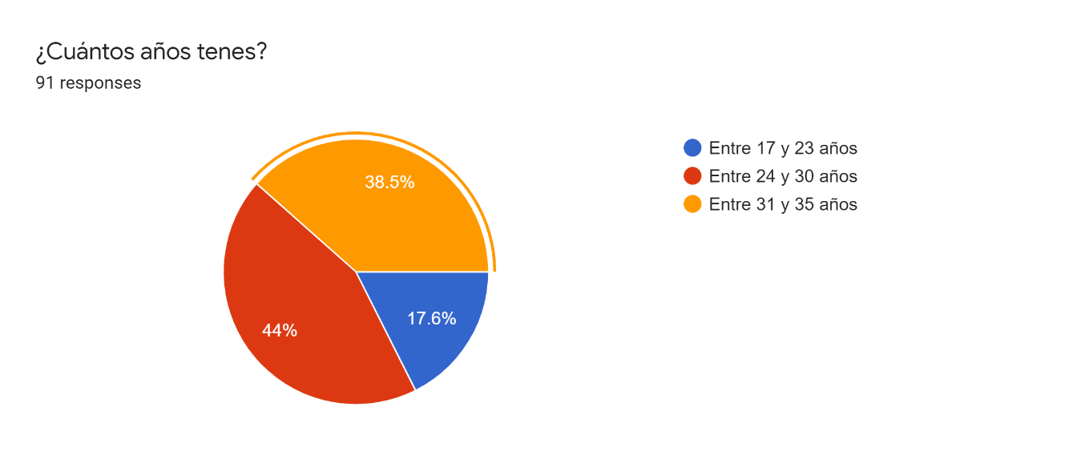
La mayoría de los encuestados pertenecen a la generación centennial y los más jóvenes de los millennials.
- - ¿Actualmente estás trabajando?
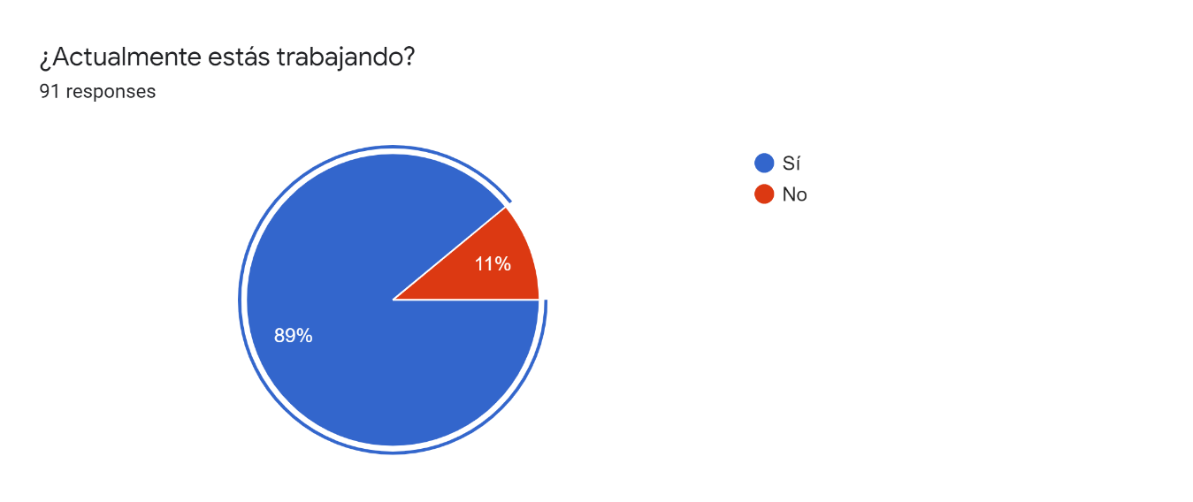
- - ¿Conocen las tiny houses o mini casas?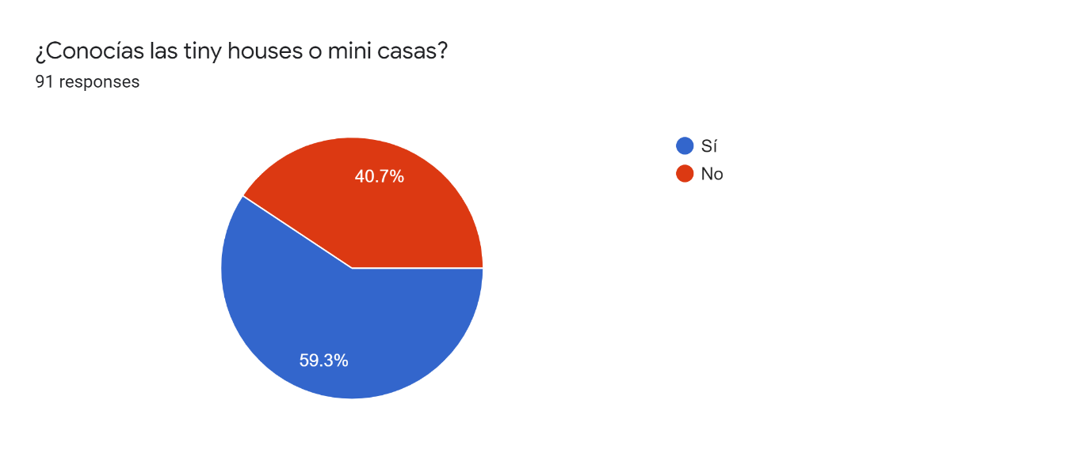
Es un movimiento muy reciente y si bien la mayoría conocía las Tiny houses, gran parte de los encuestados no estaban al tanto de la existencia de las mismas.
- - ¿Vivirías en una Tiny house?
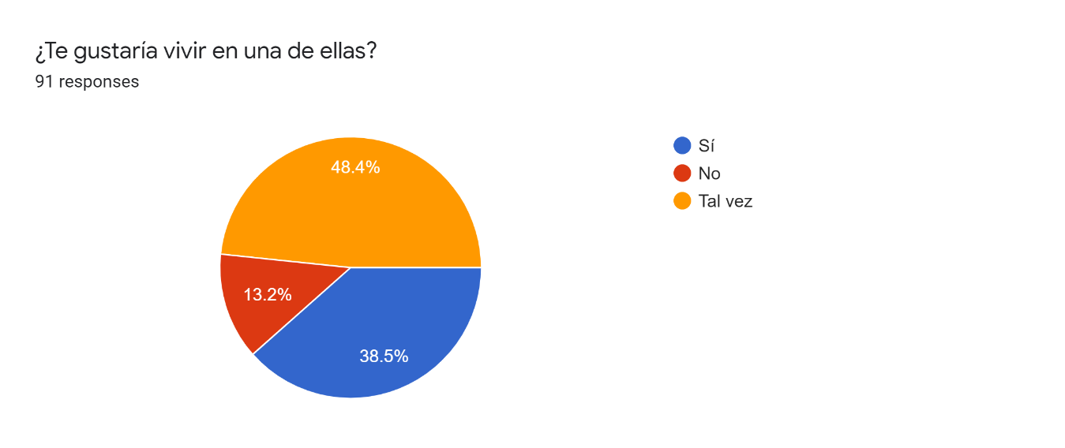
A pesar de la que hay un gran porcentaje de encuestados que no conocen las Tiny houses, es muy bajo el número de quienes no vivirían en una de ellas.
- - ¿Debería ser preferentemente sustentable?
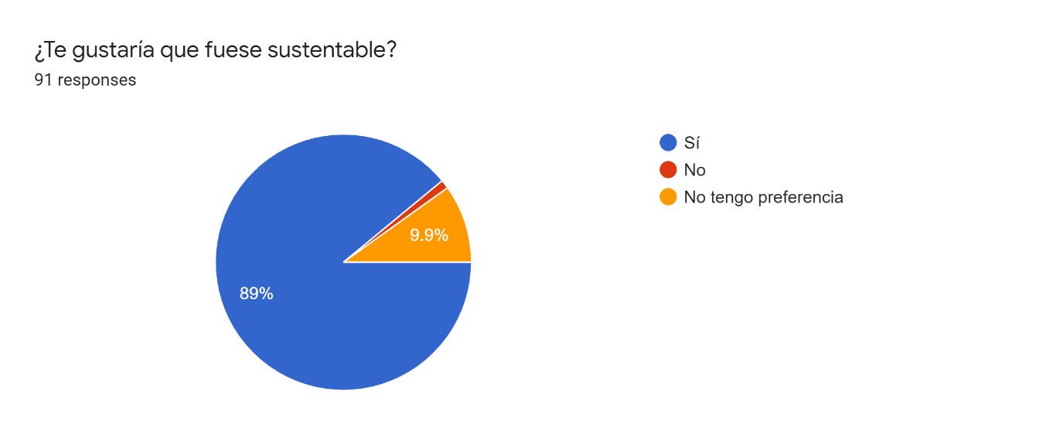
En este aspecto, se observa una mayoría absoluta de personas con interés en la sustentabilidad.
- - ¿Fija o móvil?
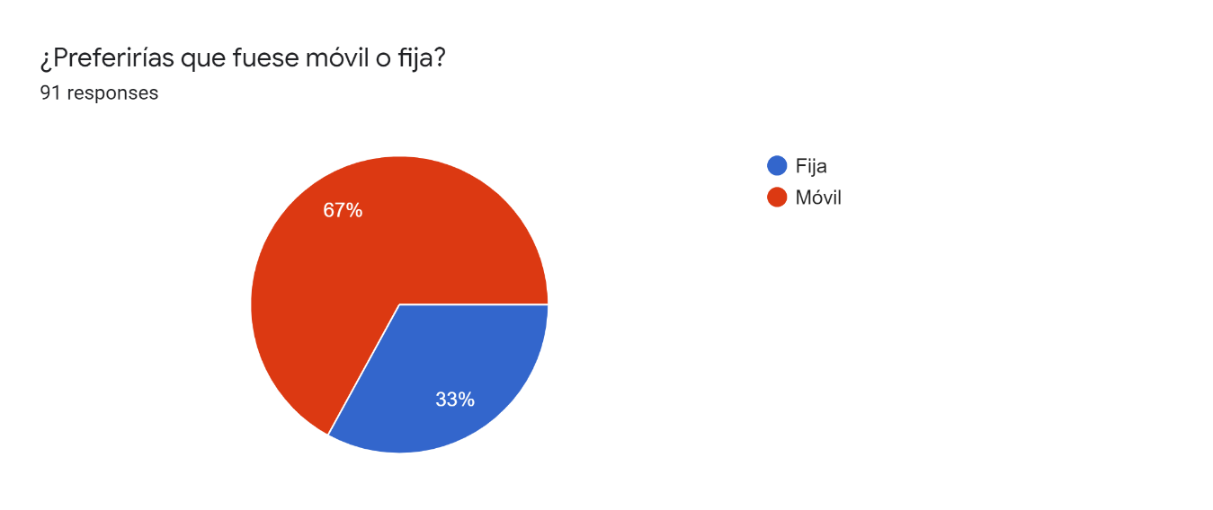
Claramente, la opción más atractiva es la móvil.
- - Sabiendo que el valor no supera a los u$d 20.000. ¿Considerás que sería una opción para comprar en el futuro?
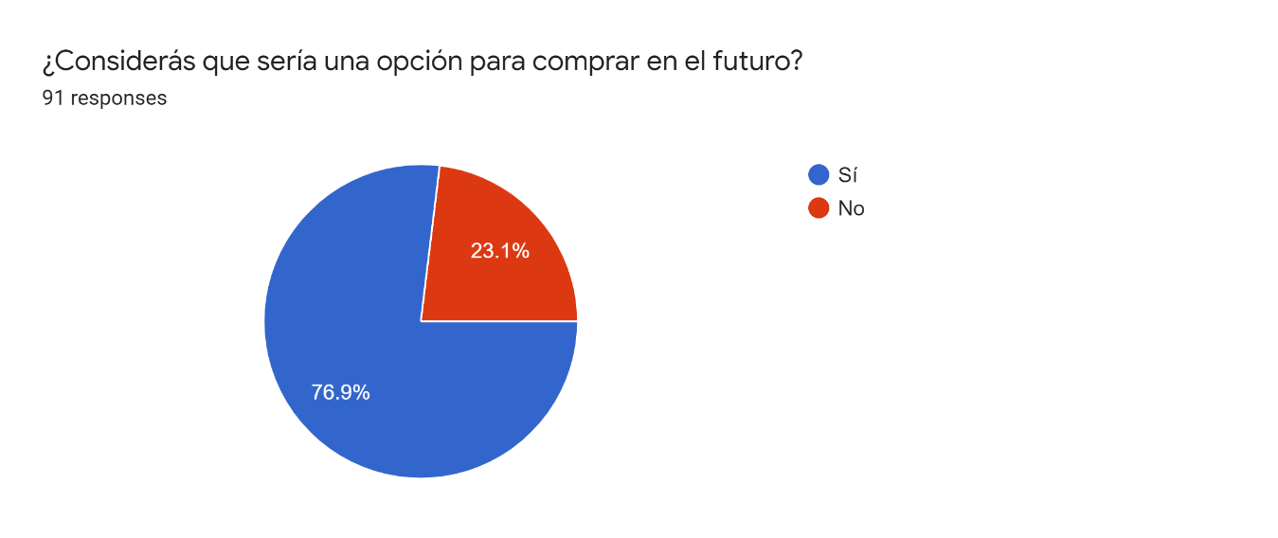
Casi el 80% de los encuestados la considera como una opción de compra.

Conclusiones
La investigación nos revela que tanto los millennials como los centennials están comprometidos con el cuidado del medioambiente y la sustentabilidad. Por otro lado, una de las principales preocupaciones que manifiestan, es la dificultad para acceder a una vivienda propia debido al difícil acceso a préstamos o créditos hipotecarios. Son personas capaces de realizar más de una tarea a la vez, por eso prefieren el teletrabajo.
Con respecto al mercado inmobiliario se observa una baja desde hace ya tres años, lo que nos confirma lo mencionado anteriormente. Los costos elevados de la construcción tradicional y las preocupaciones sobre el cuidado del medioambiente generan a las empresas de construcción, buscar una alternativa sustentable a la hora de construir que les permita disminuir el costo y reducir el impacto ambiental.
Como alternativa a la construcción tradicional, surge el movimiento de las Tiny houses, que da lugar a la construcción sustentable. Tamaños reducidos que implican una reducción en gastos tanto en la propia construcción como en el mantenimiento. Hablando de los gastos energéticos, poseen amplios ventanales para el ingreso de la luz de día y para climatizar los ambientes, se observa una reducción debido al espacio físico. Los materiales que se utilizan son industrializables, lo que nos indica que cumplen con las condiciones técnicas para la construcción.
En cuanto a la sustentabilidad, se pueden adicionar instrumentos que colaboren con la eficiencia del hogar. Por ejemplo: la utilización de paneles solares y sistemas de captación de agua de lluvia y filtrados para su correcta utilización permitirán reducir los consumos eléctricos y de agua.
Según las encuestas realizadas, el 50% cree que podría vivir en una mini casa, mientras que el 40% afirma que sí, vivirían. Sin embargo, el 80% de los encuestados la consideran como una opción de compra en el futuro. Cabe destacar que la mayoría se encuentra trabajando en la actualidad, lo que les brinda una visión más realista sobre el alcance del poder adquisitivo y su valoración en el mercado.
Finalmente, con el aval de los profesionales entrevistados que nos afirman que son construcciones seguras y sin impedimentos legales para adquirirlas, en conjunto con las respuestas de los encuestados, podemos concluir que efectivamente “Las Tiny Houses son una alternativa para el acceso a la vivienda de las nuevas generaciones”.

Bibliografía
Clarin (1019) Los nuevos jóvenes del siglo XXI. Recuperado de: https://www.clarin.com/sociedad/generacion-z-quienes-la-integran-y-en-que-anos-nacieron_0_K9rKbgHg.html
Iberdrola (2020) De la generación 'baby boomer' a la 'posmilenial': 50 años de cambio. Recuperado de: https://www.iberdrola.com/talento/generacion-x-y-z
Infobae (2019), Ahorran para viajar pero no para casarse: cuáles son las prioridades de la Generación Z. Recuperado de: https://www.infobae.com/turismo/2019/08/06/ahorran-para-viajar-pero-no-para-casarse-cuales-son-las-prioridades-de-la-generacion-z/
El Espectador (2017), El compromiso de las nuevas generaciones con el medio ambiente y la sociedad. Recuperado de: https://www.elespectador.com/noticias/medio-ambiente/el-compromiso-de-las-nuevas-generaciones-con-el-medio-ambiente-y-la-sociedad/
Red/Acción (2020), Economía centennial: sueños y frustraciones de una generación a la que le cuesta imaginar su futuro. Recuperado de: https://www.redaccion.com.ar/economia-centennial-suenos-y-frustraciones-de-una-generacion-a-la-que-le-cuesta-imaginar-su-futuro/
Bloggn (2018), Baby boomers, Generation X, Millennials and Centennials: This is how the are and how the live in the company. Recuperado de: https://blog.grupo-norte.es/generaciones-que-conviven-en-la-empresa/#Generacion_Z_o_Centennials_nacidos_a_partir_de_1995_hasta_ahora
OMS (2020), Preguntas y respuestas sobre la enfermedad por coronavirus (COVID-19). Recuperado de: https://www.who.int/es/emergencies/diseases/novel-coronavirus-2019/advice-for-public/q-a-coronaviruses
Infobae (2020), Por el coronavirus, el 42% de las empresas tiene a más de la mitad de su personal haciendo teletrabajo. Recuperado de: https://www.infobae.com/politica/2020/04/06/por-el-coronavirus-el-42-de-las-empresas-tiene-a-mas-de-la-mitad-de-su-personal-haciendo-teletrabajo/
BBC (2020), Teletrabajo y coronavirus: lo que el mundo puede aprender de los Países Bajos sobre el trabajo desde casa. Recuperado de: https://www.bbc.com/mundo/vert-fut-53239051
BBC (2020), Coronavirus y teletrabajo: 5 modelos de "oficina del futuro" que están emergiendo gracias a la pandemia. Recuperado de: https://www.bbc.com/mundo/noticias-54356853
Colegio de Escribanos (2020), Cantidad de escrituras de compraventa realizadas en agosto 2020. Recuperado de: https://www.colegio-escribanos.org.ar/index.php/2020/09/23/cantidad-de-escrituras-de-compraventa-realizadas-en-agosto-2020/
ZonaProp (2020), Agosto: Todos los números del mercado inmobiliario en Buenos Aires. Recuperado de: https://www.zonaprop.com.ar/noticias/zonapropindex/agosto-todos-los-numeros-del-mercado-inmobiliario-en-buenos-aires/?utm_source=newsletter&utm_medium=email&utm_campaign=brand&utm_term=zpdata_index-bs-as-agosto-2020&Conversiones=0
iProfesional (2020), Qué hay que saber antes de sacar un crédito hipotecario. Recuperado de: https://www.iprofesional.com/economia/311592-que-hay-que-saber-al-sacar-un-credito-hipotecario
Argentina Green Building (2020), Los 6 principios de la construcción sustentable. Recuperado de: http://www.argentinagbc.org.ar/?articulos=los-seis-principios-de-la-construccion-sustentable
CasasIncreibles (2020), Todo lo que debes saber del movimiento Tiny House. Recuperado de: https://casasincreibles.com/todo-movimiento-tiny-house/#%C2%BFQue_es_Tiny_House
Comunidad Ism (2020), ¿Son las Tiny Houses las casas del futuro?. Recuperado de: http://www.comunidadism.es/actualidad/%C2%BFson-las-tiny-houses-las-casas-del-futuro#:~:text=El%20movimiento%20de%20las%20Tiny,gran%20parte%20de%20la%20poblaci%C3%B3n.
Tourse 2018, Tiny House: todo lo que debes saber sobre este movimiento. Recuperado de: https://www.publico.es/viajes/todo-lo-que-debes-saber-sobre-el-movimiento-tiny-house/#:~:text=El%20movimiento%20Tiny%20House%20o,se%20reside%20en%20las%20minicasas.
Plataforma Arquitectura 2013, Movimiento “Tiny House”: ¿es más sustentable vivir a pequeña escala?. Recuperado de: https://www.plataformaarquitectura.cl/cl/02-310727/movimiento-tiny-house-es-mas-sustentable-vivir-a-pequena-escala
The Tiny House (2015), Want to Build Your Tiny House on a Foundation? 13 Permanent Homes. Recuperado de: https://www.thetinyhouse.net/tiny-house-foundation/
Paso sustentable (2019), Cómo construir una Tiny House paso a paso – Tutorial completo. Recuperado de: https://pasosustentable.com/construccion/tiny-house/como-construir-una-tiny-house-paso-a-paso-tutorial-completo/
Buenos Aires Ciudad (2020), Producción sustentable. Recuperado de: https://www.buenosaires.gob.ar/areas/med_ambiente/apra/des_sust/prod_sust/construccion_sustentable.php?menu_id=32364#:~:text=El%20concepto%20de%20construcci%C3%B3n%20sustentable,de%20vida%20de%20un%20edificio.
LATINYS (2020), 3 preguntas frecuentes sobre mini casas y tiny houses. Recuperado de: https://latinys.com/mini-casas-en-argentina/
En estado Crudo (2020), ¿Las casas autosuficientes son el futuro de la sostenibilidad?. Recuperado de: https://www.enestadocrudo.com/casas-autosuficientes-futuro-sostenibilidad/
Estaciones depuradoras S.A. (2020). Tratamiento de reciclado de aguas grises y pluviales: ahorro de entre un 30% y un 45% de agua potable. Recuperado de: http://www.interempresas.net/Agua/FeriaVirtual/Producto-Tratamiento-de-reciclado-de-aguas-grises-y-pluviales-62659.html
Home Stratosphere (2020),The History and Evolution of Tiny Homes. Recuperado de: https://www.homestratosphere.com/tiny-homes-history/
Cassarella (2020),¿Por qué elegir una Casarella Tiny?. Recuperado de: https://www.casarellatiny.com.ar/

LATINYS (2020), ¿Cuánto cuesta una tiny house?. Recuperado de: https://latinys.com/cuanto-cuesta-una-tiny-house/#:~:text=El%20valor%20total%20ser%C3%A1%20de,%2C%20garrafa%20de%20gas%2C%20etc.
Techavio 2020, Tiny Homes Market by Product and Geography - Forecast and Analysis 2020-2024. Recuperado de: https://www.technavio.com/report/tiny-homes-market-industry-analysis
Proyectando el cambio (2020), Tiny Houses: Cómo diseñar una casa pequeña que te cambie la vida. Recuperado de: https://www.proyectandoelcambio.com/tiny-house-disenar-casas-pequenas/

Anexo

Entrevista a Arquitecto Alejandro Aldorino
- ¿Conoces el movimiento de las tiny houses?
Si, conozco el movimiento de las tiny houses. Por ahí con otro nombre y uso. Son construcciones idealmente industrializadas, optimizadas y con un objetivo determinado.
Se han usado comúnmente para atender desastres naturales, brindando una rápida y momentánea solución para la población, son de fácil construcción, montaje y traslado.
Otro uso que conozco es para establecimientos turísticos, conjunto de viviendas/cabañas para dar alojamiento momentáneo.

- ¿Cuál es tu opinión sobre los materiales que se utilizan para la construcción de las tiny houses?
Como mencionaba en el punto anterior, la construcción es industrializada, por lo que los materiales van evolucionando y optimizándose en el tiempo. Atendiendo con mucha flexibilidad las determinadas cuestiones técnicas que su uso/objetivo/destino necesite.

- ¿Son fáciles de climatizar? ¿Se podrían instalar tanto en locaciones con temperaturas variadas?
Si, definitivamente son fáciles de climatizar. Cuentan con distintas tecnologías que les permiten adecuarse a la necesidad del usuario.
- En cuanto a las fundaciones (suelo), ¿necesitan cumplir con alguna norma en particular?
Para sus fundaciones no necesitan cumplir con ninguna norma particular, simplemente las fundaciones deben ser suficientes para soportar el peso como en cualquier otra construcción. Siempre es recomendable hacer un estudio de suelo. Al menos conozco dos sistemas de fundación para estos casos:
a) Con pilotes: la ejecución es menos programada, la vivienda queda elevada del suelo y las instalaciones en el terreno para los servicios se pueden realizar con posterioridad.
b) Con platea: un plano de hormigón que apoya sobre el suelo, por donde deben instalarse previamente las instalaciones que brinden soporte a la tiny house.

- En los casos que sean montadas sobre ruedas, ¿crees la estructura es resistente?
Como bien dije antes es una construcción industrializada, lo que permite adaptarse a las distintas necesidades. Si bien idealmente la construcción se realiza en un taller y luego se traslada, entiendo no han sido diseñadas para estar en constante movimiento como si fuera una casa rodante. De todas formas, se podría idear un sistema de estructura que soporte los movimientos y deformaciones en tal caso.
- ¿Tuviste algún cliente que haya consultado por este tipo de viviendas?
En mi carrera profesional no me han consultado por este tipo de viviendas. Seguramente porque no estoy en esta rama de construcción, me dedico a desarrollos inmobiliarios de edificios de viviendas multifamiliares. En grandes ciudades como la que vivimos, CABA y Prov.BsAs. No hay lugar para estos proyectos que necesitan de más espacio, más espacio verde.

- ¿Te gustaría diseñar una?
Por supuesto que me gustaría diseñar una si un cliente me lo encomienda. Sin dudas sería una experiencia gratificante con muchos desafíos.

Entrevista a Abogado y Corredor Inmobiliario Roberto Nicolás Rizzo
- ¿Cómo notas el mercado inmobiliario?
El mercado inmobiliario argentino, se encuentra atravesando un periodo de crisis, en los grandes centros urbanos, la baja en las ventas producto de la inestabilidad económica del país y las restricciones al tipo de cambio. Sin embargo, las consecuencias de la pandemia del coronavirus han provocado una rotación en el interés de los compradores hacia los barrios cerrados o semi cerrados donde puedan los consumidores conseguir terrenos con espacios verdes en donde desarrollar su vida y la de sus familias.
- ¿Conoces el movimiento de las tiny houses?
Si, la venta Tiny Houses ha crecido sustancialmente a lo largo de todo el mundo, principalmente en Estados Unidos y Europa.
- Según las reglamentaciones vigentes, ¿crees que haya algún tipo de inconveniente en fabricar o tener una?
Considero que no hay inconveniente en la fabricación y venta de Tiny Houses en el país. Siempre que estas sean seguras para quienes la habiten. Seguramente recomendaría obtener la Homologación del INTI (instituto nacional de tecnología industrial).
- ¿Se podría instalar en cualquier zona?
Desde ya, si en cualquier lugar del país, donde puede llegar un camión de carga, podría haber una Tiny House.
- ¿Cuáles crees que son las dificultades para acceder a una vivienda hoy en día?
El principal factor es la falta de créditos. El deterioro de la capacidad de ahorro.
- En la actualidad es muy difícil conseguir un préstamo hipotecario para adquirir una casa o departamento. El valor de una Tiny house es de aproximadamente u$d20.000. ¿Consideras que se podría acceder a una línea de créditos para comprar una?
Si, creo que el bajo valor, del m2 de una Tiny House comparativamente su costo sería similar al de un automóvil, los cuales normalmente son comprados por trabajadores con planes de financiamiento, lo cual haría factible crear una línea de créditos accesibles para un trabajador en relación de dependencia.

Encuestas a centennials y millennials
Link de la encuesta:
https://docs.google.com/forms/d/1HTqweYV0tvMILS8p4zlj4hZotAymEGQo3bW-AF0q-BM/edit

1) - Rango de edad es:
- Entre 17 y 23 años
- Entre 24 y 30 años
- Entre 31 y 35 años
2) - ¿Actualmente estás trabajando?
- Si
- No
3) - ¿Conocen las tiny houses o mini casas?
- Si
- No
Conoce los beneficios
4) - ¿Vivirías en una Tiny house?
a) Si
b) No
5) - ¿Debería ser preferentemente sustentable?
- Si
- No
- Me da igual
6) - ¿Fija o móvil?
a) Fija
b) Móvil
7) - Sabiendo que el valor no supera a los u$d 20.000. ¿Considerás que sería una opción para comprar en el futuro?
a) Si
b) No

